Nieuwsbrief Rekenen
Getal & Ruimte Junior – Groep 3 Blok 3

Deze maand leert uw kind:
- splitsen tot en met 10
- aftrekken tot en met 10, zoals 9 −5
- klokkijken in hele uren op analoge en digitale klokken

In de klas komt aan de orde:
- Aftrekken tot en met 10 oefenen kinderen met afbeeldingen en door het terugspringen op de getallenlijn.
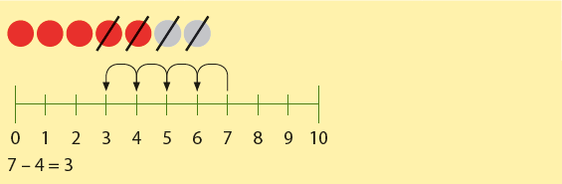
- Splitsen tot en met 10 wordt eerst geoefend met afbeeldingen. Daarna leren kinderen de getallen in een splitstabel te zetten.
- Kinderen oefenen klokkijken in hele uren op zowel een analoge als een digitale klok.
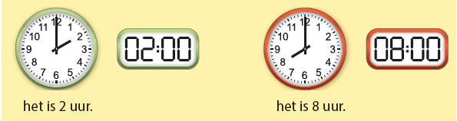

Tips voor thuis:
- Oefen het splitsen door samen splitsingen tot 10 te bedenken: u zegt een getal onder de 10 en uw kind zegt welk getal erbij hoort om 10 te maken, draai de rollen ook eens om.
- Oefen het splitsen door met een dominospel de stenen te sorteren op totaal aantal stippen dat op een steen staat. Een steen met 3 stippen en 2 stippen hoort bij de 5, een steen met 6 stippen en 1 stip hoort bij de 7 enz.
- Oefen het klokkijken door uw kind regelmatig te vragen hoe laat het is.

